**Bicentenario di San Giovanni Bosco 1815 - 2015**

**CONCERTO IN MEMORIA DELLE VITTIME DELL’IMMIGRAZIONE**

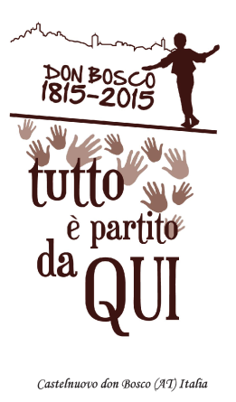 **CON I SALESIANI APERTI ALL’ACCOGLIENZA, NEL NOME DI DON BOSCO**

Domenica, 1° novembre, ore 20,30

Chiesa di San Giovanni Evangelista

Corso Vittorio Emanuele II° n.13, Torino

**Wolfgang Amadeus Mozart**

**Messa da**[**Requiem**](https://it.wikipedia.org/wiki/Requiem)**in Re minore K 626**

per soli, coro e orchestra - Orchestra: Armonia

**S**oprano: Olivera Mercurio - Mezzosoprano: Jadranka Jovanovic

Tenore: Riccardo Berruto - Basso: Massimo Di Stefano

**C**ori: “Il Castello di Rivoli” - Direttore: M°. Gianni Padovan

“Euphoné” - Direttore: M°. Alessandro Ruo Rui

**Cantata Sacroprofana in anno sancto 2015**

Per santur, soprano e orchestra.

Prima esecuzione assoluta su testo originale di **Anna Maria Bracale Ceruti**

musica di **Alireza Mortazavi** **-**  santur: Alireza Mortazavi

soprano: Olivera Mercurio

**Direttore** **d’orchestra: M° Giuseppe Dellavalle**

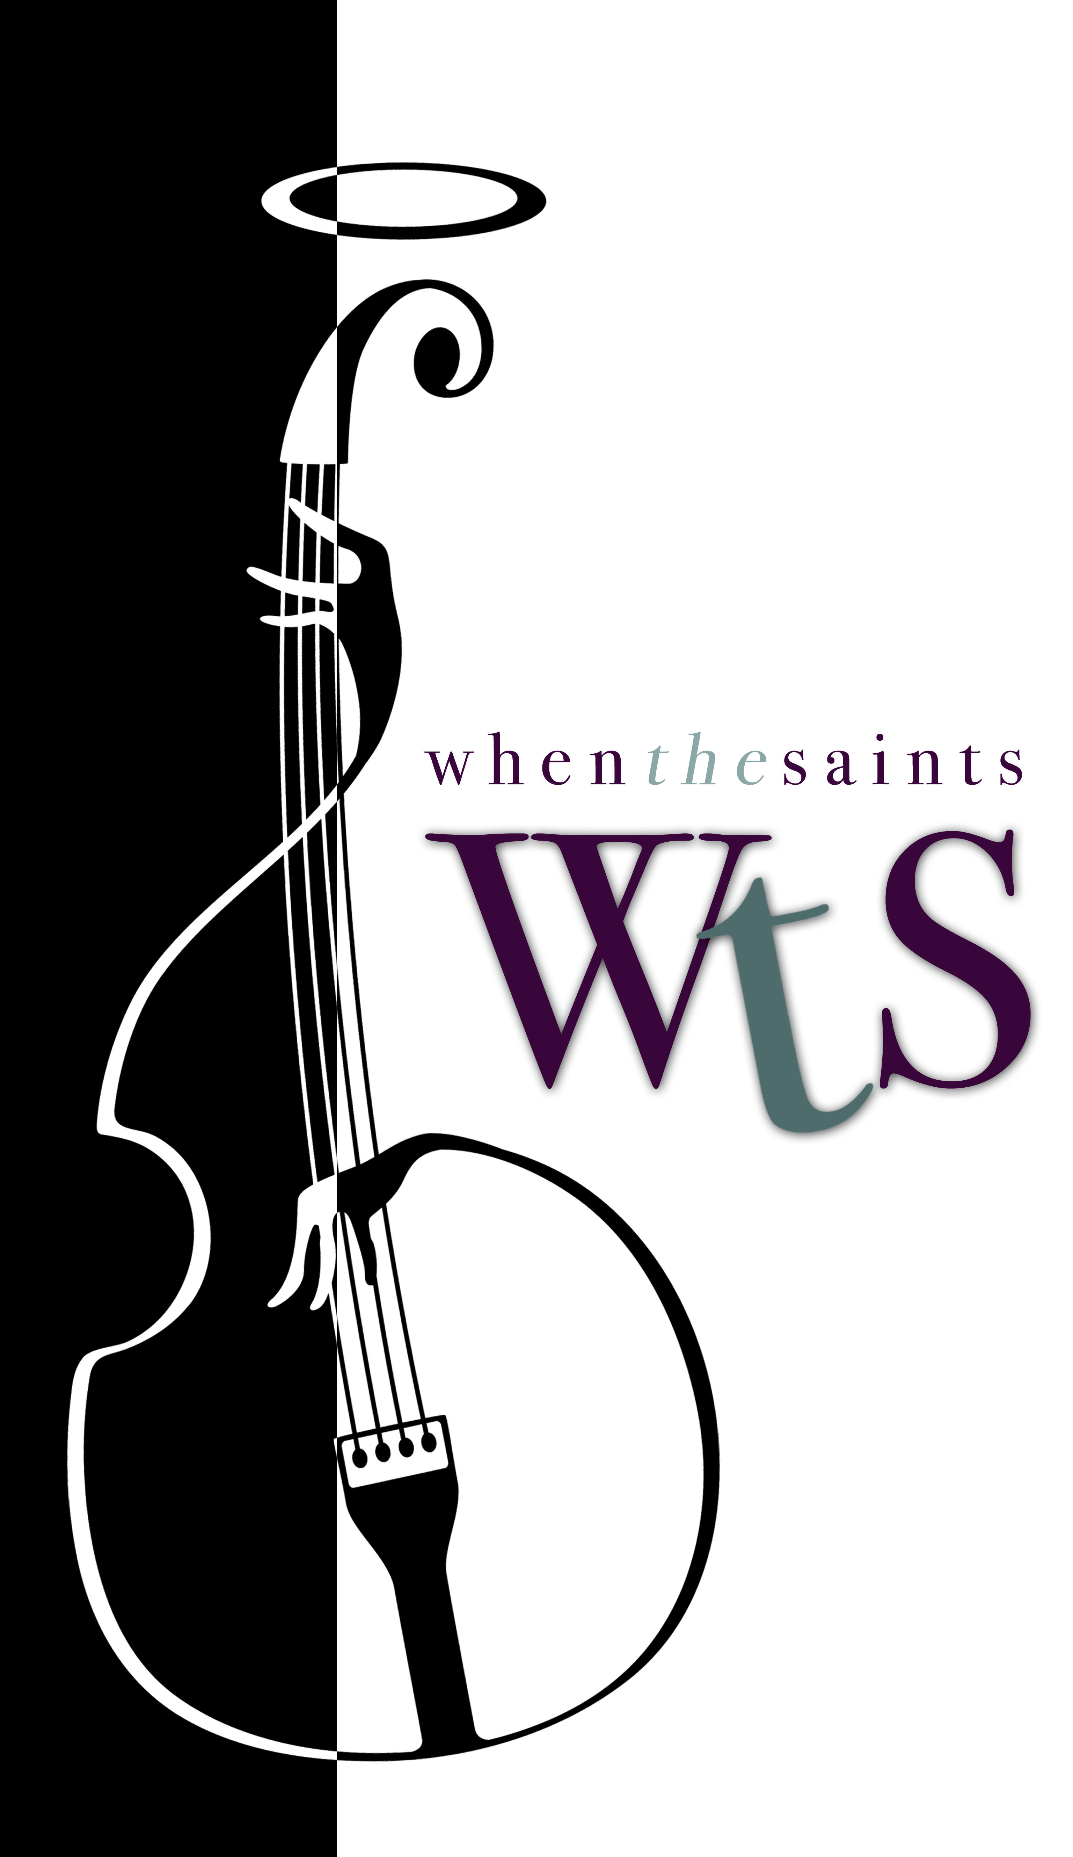



Ingresso gratuito a esaurimento posti

Info: [bruno.lanteri@libero.it](mailto:bruno.lanteri@libero.it) - luogodellearti@yahoo.it